demo见附件python2中，test_s3_boto.py和test_s3_boto3.py。

使用说明：
使用Pycharm打开文件test_s3_boto3.py，在屏幕左上角点击filesettingsToolsPython Intergrated Tools中，Testing选框中选择pytest.然后点击apply
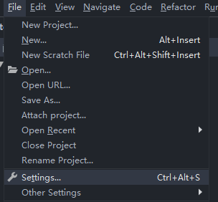

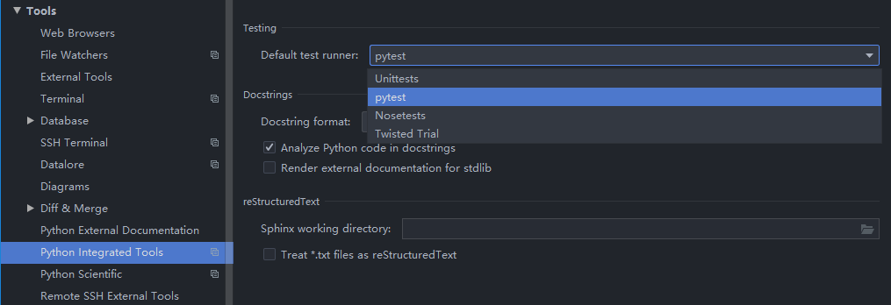

Boto3使用：

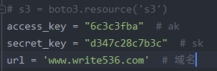
三个量分别表示ak,sk,和endpoint(域名)
以创建桶为例：
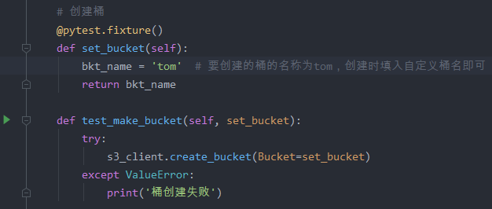
要创建的桶的名称为tom，创建时填入自定义桶名即可
然后点击左侧小三角就可以执行创建桶操作。
其他操作也在 @pytest.fixture()下面的小节进行配置，所有参量看注释（有些操作不需要配置，没有@pytest.fixture()小节）。

Boto使用：和boto3一样，先将选项调为pytest.配置代码里相关变量，之后点击左边小三角。

